**ПРОВЕДЕНИЕ ОТКРЫТОГО ЗАНЯТИЯ ПО ОБЖ**

**«ГРАЖДАНСКАЯ ОБОРОНА»**

1 марта 20222 года в старшей группе №10 «Радуга» прошел урок по ОБЖ. К ребятам в гости приходил Светофор Светофорович, Смелый пожарный и отважный полицейский.

Светофор Светофорович проверил нас как мы знаем сигналы светофора, а так же поиграл с нами в подвижную игру «Светофор».

Отважный полицейский познакомил нас со знаками приоритета, с предупреждающими знаками, предписывающими и информационными знаками. А ещё он загадывал нам загадки по правилам дорожного движения и подарил книжку «Правила дорожного движения», которую мы поставим в книжный уголок и будем изучать новые и повторять старые правила.

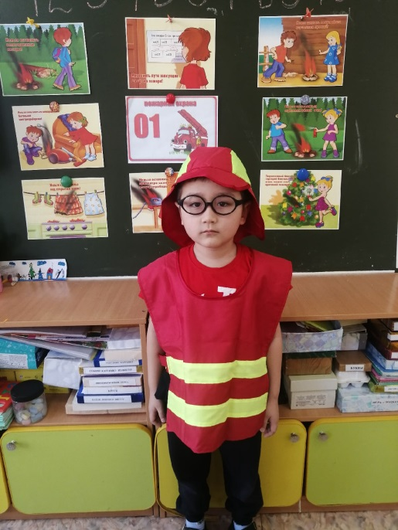Смелый пожарный рассказал нам о правилах безопасности при пожаре, а так же вместе разобрали как вести себя при пожаре. И в заключении Смелый пожарный показал нам поучительный мультфильм: «Как вести себя, если начался пожар».

